적천수(滴天髓) 제21강: 지장간(支藏干)의 비밀
 셀프사주 ・ 2025. 9. 13. 1:13
URL 복사 통계
본문 기타 기능
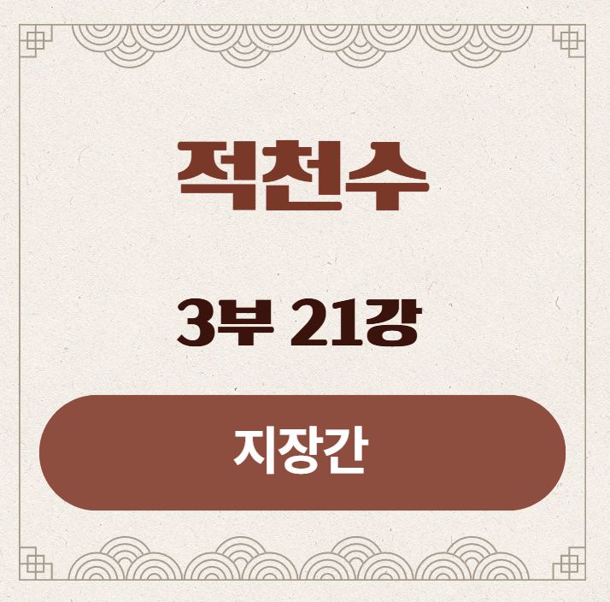
적천수(滴天髓) 제21강: 지장간(支藏干)의 비밀
부제: 지지는 천간의 기운을 담는 그릇이다
​
천상의 배우 열 명과 모두 인사를 나누었으니, 이제 우리는 그들이 발을 딛고 살아가는 현실의 무대, 땅의 세계로 내려올 시간입니다.
제3부 <지지(地支): 세(勢)의 무대> 역시 멋지고 세심하게 그 막을 열어보겠습니다.
하늘의 뜻은 결국 땅에서 이루어집니다. 천간이 정신이라면, 지지는 육체이자 현실입니다.
이 현실의 비밀을 파헤치는 첫 번째 열쇠, 지장간(支藏干)의 세계로 여러분을 안내합니다.
​
​
1. 강의 시작: 보이는 것 너머의 세계, 땅의 속마음
제2부에서 우리는 천간(天干)을 배웠습니다. 천간은 밖으로 드러난 그 사람의 생각, 의지, 사회적인 모습과 같습니다.
하지만 사람의 진면목은 겉모습만으로는 알 수 없듯이, 사주 역시 땅의 속마음을 들여다보아야 비로소 그 깊이를 알 수 있습니다.
​
지지(地支)는 바로 그 사람의 현실적인 기반, 육체, 그리고 드러나지 않은 내면세계입니다.
그리고 그 지지라는 그릇 안에 무엇이 담겨 있는지를 보여주는 비밀 지도가 바로 '지장간(支藏干)'입니다.
​
'지장간'은 글자 그대로 '지지(地支)에 숨겨져(藏) 있는 천간(天干)'을 의미합니다.
지지는 결코 단일한 성분으로 이루어져 있지 않습니다. 마치 2월(寅月)의 날씨가 겨울의 찬 기운과 봄의 새 기운, 그리고 다가올 여름의 따뜻한 기운을 모두 품고 있듯이, 모든 지지는 과거와 현재, 그리고 미래의 천간 기운을 그 안에 복합적으로 담고 있습니다.
이 지장간의 비밀을 푸는 것이, 지지 분석의 첫걸음이자 가장 중요한 과정입니다.
​
​
2. 지장간이란 무엇인가?: 땅 속에 숨겨진 하늘의 기운
지장간은 지지(地支)의 복합적인 성향과 잠재력을 설명해주는 핵심 원리입니다.
왜 寅(인목)은 똑같은 木인데도 卯(묘목)보다 더 역동적일까요?
왜 辰(진토)는 똑같은 土인데도 未(미토)보다 더 축축하고 변화무쌍할까요?
그 답이 모두 지장간에 있습니다.
​
- 비유: 천간이 사람의 '직함'이라면, 지지는 그 사람이 일하는 '건물'입니다. 그리고 지장간은 그 '건물 내부의 모습'입니다. 겉보기엔 그냥 'IT 회사 건물(子水)'이지만, 안으로 들어가 보면 '기획실(壬水)'과 '경영지원실(癸水)'이 함께 있는 것과 같습니다. 지장간을 알아야 그 건물의 진짜 기능과 잠재력을 알 수 있습니다.
​
​
3. 지장간의 구조: 여기(餘氣), 중기(中氣), 정기(正氣)
모든 지장간은 기본적으로 세 개의 '방'으로 이루어져 있습니다. (子, 午, 卯, 酉 제외)
​
- 여기(餘氣) - 과거의 흔적: 이전 계절, 즉 바로 앞선 지지의 기운이 남아있는 것입니다. 지지의 '첫인상'이자, 그 계절에 막 들어섰을 때 느껴지는 과거의 잔향입니다.
- 중기(中氣) - 미래의 씨앗: 다음 계절로 나아가기 위한 중간 단계의 기운​입니다. 지지 속에 숨겨진 또 다른 잠재력이나, 변화의 과정을 암시합니다.
- 정기(正氣) / 본기(本氣) - 현재의 본질: 그 지지의 정체성이자 본모습입니다. 지장간 중에서 가장 강한 힘을 가지며, 그 지지의 핵심적인 성향을 결정합니다.
예시: 寅(인목)의 지장간 - 戊(무토), 丙(병화), 甲(갑목)
여기(餘氣) 戊土: 겨울의 마지막 달인 丑月(축월)의 土 기운이 남아있음을 의미합니다. (과거)
중기(中氣) 丙火: 곧 다가올 여름(巳午月)의 火 기운이 씨앗처럼 숨겨져 있음을 의미합니다. (미래)
정기(本氣) 甲木: 寅月의 본질은 봄을 여는 거대한 나무, 甲木임을 의미합니다. (현재)
이 구조를 통해 우리는 寅木이 단순히 '나무'가 아니라, '겨울의 기운을 머금고, 여름의 열정을 품은 채, 봄의 시작을 힘차게 열어젖히는 역동적인 나무'임을 입체적으로 이해할 수 있습니다.
​
​
4. 지장간이 사주 분석의 핵심인 이유
​
- 1. 진짜 뿌리(通根)를 찾을 수 있다: 천간에 뜬 글자의 뿌리를 찾을 때, 우리는 이제 지지의 대표 오행뿐만 아니라, 지장간의 여기, 중기까지 모두 살펴봐야 합니다. 천간 丙火가 지지 寅木을 보면, 寅木의 지장간 속에 丙火가 숨어있으므로 '뿌리가 있다'고 판단합니다. 이는 '허실(虛實)'을 판단하는 정밀도를 엄청나게 높여줍니다.
- 2. 사람의 속마음과 숨겨진 재능을 알 수 있다: 천간은 겉모습, 지장간은 속마음입니다. 천간에는 온통 불(火)밖에 없어 매우 활발해 보이는 사람도, 지장간에 물(水)이 가득하다면 내면은 깊고 고요한 철학자일 수 있습니다. 또한, 천간에 드러나지 않은 재능(재성, 식상 등)이 지장간에 숨어있다가, 운에서 그 지지를 충(沖)할 때 잠재력이 폭발적으로 발현되기도 합니다.
- 3. 모든 지지(地支) 상호작용의 주인공이다: 앞으로 우리가 배울 지지의 충(沖), 합(合), 형(刑) 등 모든 사건의 본질은, 사실 지지 그릇끼리의 충돌이 아니라, 그 안에 숨어있던 지장간들끼리의 싸움과 화합입니다. 지장간을 모르면 지지의 상호작용을 절반도 이해하지 못하는 것입니다.

5. 원문으로 보는 지지의 깊이
적천수는 지지가 천간처럼 단순하지 않고, 복합적인 기운을 담고 있음을 다음과 같이 암시합니다.
적천수(滴天髓):
地辟動靜, 支有純駁.
(지벽동정, 지유순박)
- 해석: 땅(地)은 열리고 닫히며 움직이고 고요하니, 지지(支)에는 순수함과 잡박함이 있다.
- 의미 풀이: 지지가 '순(純)'하다는 것은 子, 卯, 酉처럼 왕지(旺地)로서 지장간이 비교적 단순한 것을, '박(駁)'하다는 것은 寅, 申, 巳, 亥나 辰, 戌, 丑, 未처럼 여러 기운이 섞여있어 복잡하다는 것을 의미합니다. 이 '잡박함'의 정체가 바로 지장간입니다.
​
임철초는 이 지지의 복잡함과 잠재력에 대해 더욱 명확하게 설명합니다.
적천수천미(滴天髓闡微):
天干之氣動而專, 地支之氣靜而雜. 然靜中之動, 其驗尤速.
천간지기동이전, 지지지기정이잡. 연정중지동, 기험우속.
- 해석: 천간의 기운은 동(動)적이고 순수하지만, 지지의 기운은 정(靜)적이고 복잡하다. 그러나 그 고요함 속의 움직임(靜中之動)은, 그 효험이 더욱 빠르다.
- 의미 풀이: 이는 지장간의 중요성을 꿰뚫는 최고의 통찰입니다. 겉으로 드러난 천간의 변화보다, 조용히 땅속에 잠재되어 있던 지장간의 기운이 운(運)에 의해 한번 건드려질 때, 훨씬 더 빠르고 극적인 사건으로 현실에 나타난다는 뜻입니다. 땅속의 마그마가 한번 폭발하면 그 위력이 엄청난 것과 같습니다.

6. 강의 정리
오늘 우리는 땅의 비밀을 여는 첫 번째 열쇠, 지장간(支藏干)에 대해 배웠습니다.
​
- 지지는 천간의 기운을 담는 그릇이며, 지장간은 그 그릇 안에 담긴 내용물입니다.
- 지장간은 여기(과거), 중기(미래 또는 미래를 위한 준비), 정기(현재)의 구조로 이루어져 지지의 입체적인 모습을 보여줍니다.
- 지장간을 통해 우리는 글자의 진짜 뿌리, 사람의 속마음, 그리고 미래 사건의 씨앗을 엿볼 수 있습니다.
- 지지는 고요(靜)하지만, 그 속의 지장간이 움직일 때(動) 천간보다 더 빠르고 강력한 현실적 변화가 일어납니다.
​
이제 우리는 땅속에 숨겨진 보물 지도를 손에 넣었습니다.
다음 시간에는 이 보물 상자가 외부의 충격에 의해 강제로 열릴 때 어떤 일이 벌어지는지, 지지 상호작용의 꽃이라 불리는 '충(沖)의 역동성'에 대해 알아보겠습니다.

12지지 지장간(地藏干) 종합표
지지 (地支) | 동물 | 여기 (餘氣) | 중기 (中氣) | 정기 (正氣) | 계절 / 속성
자(子) | 쥐 | 壬 (수) | - | 癸 (수) | 한겨울 / 왕지(旺支)
축(丑) | 소 | 癸 (수) | 辛 (금) | 己 (토) | 늦겨울 / 고지(庫支)
인(寅) | 호랑이 | 戊 (토) | 丙 (화) | 甲 (목) | 초봄 / 생지(生支)
묘(卯) | 토끼 | 甲 (목) | - | 乙 (목) | 한봄 / 왕지(旺支)
진(辰) | 용 | 乙 (목) | 癸 (수) | 戊 (토) | 늦봄 / 고지(庫支)
사(巳) | 뱀 | 戊 (토) | 庚 (금) | 丙 (화) | 초여름 / 생지(生支)
오(午) | 말 | 丙 (화) | 己 (토) | 丁 (화) | 한여름 / 왕지(旺支)
미(未) | 양 | 丁 (화) | 乙 (목) | 己 (토) | 늦여름 / 고지(庫支)
신(申) | 원숭이 | 戊 (토) | 壬 (수) | 庚 (금) | 초가을 / 생지(生支)
유(酉) | 닭 | 庚 (금) | - | 辛 (금) | 한가을 / 왕지(旺支)
술(戌) | 개 | 辛 (금) | 丁 (화) | 戊 (토) | 늦가을 / 고지(庫支)
해(亥) | 돼지 | 戊 (토) | 甲 (목) | 壬 (수) | 초겨울 / 생지(生支)

